Паломнический тур : «Грузия - Богом избранная земля.»
Маршрут
Маршрут: Тбилиси, Мцхета, Болниси, Давид Гареджи, Ананури, Гергети, Бодбе, Ниноцминда, , Сигнахи, Алаверди, Икалто, Греми, Некреси,Тбилиси.

1 день
Прибытие в Тбилиси.
Встреча в аэропорту и размещение в гостинице.
Ужин. Экскурсия по ночному городу. Тбилиси - «город света»,город гостеприимства ,любви и дружбы ,вытянувшийся вдоль реки Куры, между горных хребтов гор св.Давида и Махаты, расположенный вдоль древнейшей крепостной стены Нарикала (IV века). Старый район города, колоритные кафе, антикварные магазины, музеи, модернистские выставки, «караван сарай», сверкающие в огнях храмы, мосты, грандиозный собор Самеба, один из высочайших в Европе.
2 день
Завтрак
Осмотр столицы Грузии - Тбилиси, основанной в V веке нашей эры Вахтангом Горгасали, царём Иберии. Тбилиси является важнейшим промышленным, социальным и культурным центром Грузии.
Кроме святынь, экскурсовод проведёт Вас по узким улочкам старого города, после посещения которых, Вы выйдите на живописный берег реки Куры к резиденции Католикоса всея Грузии Илии II.
Также Вы посетите выставку с сувенирами. Но это будет позже, а сейчас осмотр древнейших архитектурных памятников:
Недалеко находится Анчисхати (VIв)- храм Рождества Пресвятой Богородицы, где хранилась икона Анчисхати.
Метехи (XII в) (захоронение первой мученицы грузинской - царицы Ранской Шушаник (V в.))
Нарикала- крепостной комплекс различных эпох на горе Мтацминда в Старом Тбилиси. Построенная в IV веке ,в VII веке называлась Шурис-Цихе.
Сиони-так прозван в честь Сионской горы главный храм Тбилиси, освящённый во имя Успения Пресвятой Богородицы. Стоит на берегу реки Куры в историческом центре города. До строительства собора Цминда Самеба (2004) здесь находилась кафедра грузинского католикоса. Главная святыня собора- крест св. Нины просветительницы, сплетенный из виноградной лозы перертянутой волосами святой Нины.
Святая гора Мтацминда. Церковь Мама-Давити (на месте, где в VI в стояла келья и молельня Давида Гареджийского - одного из тринадцати ассирийских отцов, пришедших в Грузию для распространения христианства.
Церковь Квашвети- церковь святого Георгия — православная церковь в центре Тбилиси, расположенная напротив здания Парламента Грузии на проспекте Руставели. По преданию усомнившаяся и оклеветавшая монаха отца Давида ( Мама Давити) женщина была наказана, разродившись камнем, что в переводе означает – «ква шва».
Посещение русской православной церкви Александра Невского, во дворе церкви находится могила Архимандрида Виталия известного чудотворными деяниями ,Митрополита Зиновиа (в миру — Захария) — епископа Грузинской православной церкви,который до конца своей жизни проживал в келье при храме Александра Невского.В келье в настоящее время проживает архимандрид Георгий ,любимый и почитаемый своей паствой. Под руководством Архимандрида Георгия ежедневно после богослужения на территории церкви проводятся трапезы на которых присутствуют социально необеспеченные члены паствы.Трапезы проводятся за счёт церковных пожертвований.Любовь к отцу Георгию и его образ жизни способствуют укреплению веры паствы и её стремлению жить по христианским истинам. Прославленный своими исследованиями истории религии Архимандрит Рафаил (Карелин) проводит богослужение в соборе. Среди духовных детей владыки Зиновия был будущий патриарх Илия II,глава Грузинской церкви и «отец нации».
Обед ресторане «Колхети»-(за дополнительную плату).
Отдых.
Посещение церкви Самеба-Собор Святой Троицы в Тбилиси — главный кафедральный собор Грузинской православной церкви; находится в Тбилиси, на холме св. Ильи (левый берег Куры). В соборе 13 престолов нижний храм — честь Благовещения Пресвятой Богородицы отдельно стоит звонница.Высота верхнего храма составляет 105,5 метров. В соборе находится кафедра Святейшего и блаженнейшего Католикоса –Патриарха всея Грузии,Архиепископа Мцхетского и Тбилисского –предстоятеля Грузинской церкви Илии II в период патриаршества которого произошло масштабное возрождение православия в Грузии.Основана Тбилисская духовная Академия-Семинария,возрождена Гелатская духовная Академия,издана Библия на современном грузинском.Количество Епархий в Грузии увеличилось от 15 до 33,число монастырей до 53,прозошла канонизация новых святых.Это лишь небольшой перечень достижений Грузинской церкви совершённых трудами и молитвами Его Святейшества .
Возращение в гостиницу.Отдых.

3 день
Завтрак.
Отправление на северо-запад Грузии. По пути заезжаем в г. Мцхета - древнейшую столицу Грузии, колыбель христианства и историческое место просветительской деятельности.
Монастырь Джвари, являющийся как бы продолжением формы отвесной скалы. Необычайная красота места, вдохновила гениального русского писателя Лермонтова на написание известной поэмы «Мцири».
Действующий монастырь «Джвари» - жемчужина грузинской, христианской архитектуры , возведён в VI веке на месте воздвигнутого св. Ниной креста.

Светицховели (животворящий столп) — кафедральный патриарший храм Грузинской православной церкви в Мцхете, который на протяжении тысячелетия являлся главным собором всей Грузии. Числится среди памятников Всемирного наследия
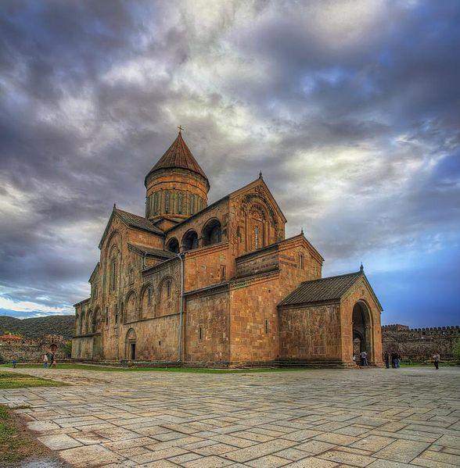«Юнеско». Один из главных духовных центров Грузии. хранения великой святыни христианства Хитона Господня. Благодаря этому Мцхета называют Вторым Иерусалимом.

Посещение монастыря Самтавро ,который находится в ведении католикоса и патриарха всея Грузии, архиепископа Мцхетского и Тбилисского Илии II.
Монастырь св. Нины (Самтавро) построен в IV веке царём Мирианом на месте "ежевичника" ,святого места обитания и просветительской деятельности св. Нины. «Ежевичник» ,многократно вырубаемый варварами ,и возникающий вновь и вновь,является чудотворным.
В Мцхете хранится множество святынь: часть животворящего столпа, чудотворная икона Иверской Божьей матери, чудотворная икона св. Нины, могилы святых царей Мириана и Наны, мощи святого Шио Мгвимского, могила отца Габриэла, источающая чудодейственный мирон, место многочисленного паломничества.
Отдых и посещение расположенного на живописном берегу реки ресторана «Салобие» (за дополнительную плату)
Посещение Шио Мгвимского монастыря,расположенного в нескольких км. от Мцхета.Согласно исторической традиции первая монашеская община была основана монахом Шио в VI веке одним из 13 Ассирийских отцов, прибывших в Грузию в качестве миссионеров христианства. Самая первая постройка монастыря это храм св. Иоанна Крестителя (VI век.).
Возвращение в Тбилиси.
Ужин. ( за дополнительную плату).
По желанию посещение серных бань( за дополнительную плату).
4 день
Завтрак.
Отправление на юг Грузии..Одна из первых территорий в Грузии принявших Христианство. Известно необычайныи изобилием памятников христианской архитектуры, летними резиденциями Грузинских царей.
Посещение древнейшего Грузинского храма- Болнисский Сиони (V века), трёхнефная базилика. Замечателен внутренним убранством, орнаментальными украшениями, древнейшими надписями,и особой формой креста расположенном в круге, известным как Болнисский крест.
Обед ( за дополнительную плату).

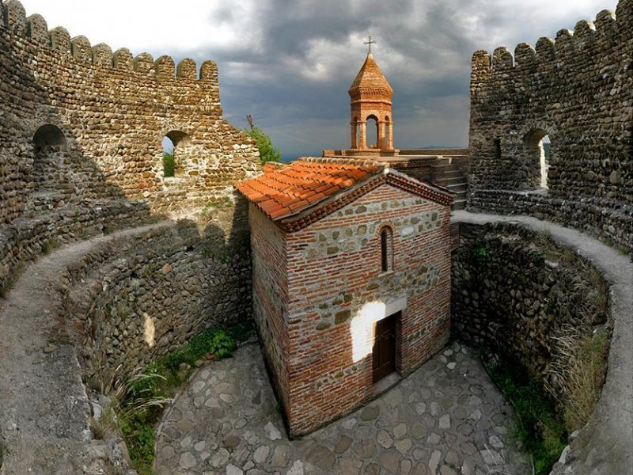
Отдых.
Посещение национального Архитектурного музея.
Возвращение в Тбилиси. Ужин.
5 день
Завтрак
Отправление на юго – восток Грузии, где на расстоянии 60 км расположен грандиозный монастырский комплекс Давид Гареджа, комплекс из нескольких сот вырубленных в скалах помещений тянется почти на 25 км.В комплексе 7 монастырей, древнейший из них основан Давидом Гареджели, одним из 13 Ассирийских отцов миссионеров, в первой половине VI века.
Обед ( за дополнительную плату).
Далее направляемся вглубь Кахетии.
Посещение функционирующего женского монастыря - Бодбе, постройка которого относится к IV –IX веку. Церковь над могилой Св. равноапостольной Нины ,просветительницы и распространительницы христианства в Грузии, построенна первым христианским царём Грузии- Мирианом. По преданию в месте, где молилась Св. Нина из земли появился родник, воды которого обладали лечебными свойствами. На территории монастыря находится купельня для омовения, где паломники принят участие в процедуре омовения.
Недалеко на юго-восток находится монастырь Хирса, основанный Ассирийским Отцом Стефаном Хирсели в VI веке от Рождества Христова, похоронненом на территории монастыря.
Посещение города Сигнахи. По периметру стен расположено 28 сторожевых башен,откуда открывается прекрасный вид на Алазанскую долину. Возвращение в Тбилиси.
Отдых.Возвращение в Тбилиси.
Свободное время.
6 день
Завтрак.
Отправление. Поездка в Зедазени. Зедазенский монастырь был построен преподобным Иоанном – главой грузинских монахов вVI веке. В монастырский комплекс входят: храм - базилика Иоанна Крестителя шестого века; крепостные стены XVII века; колокольня XVIII века. Монастырь Зедазени расположен около города Мцхета, на левой стороне Мтквари, на вершине горы, откуда в ясную поду можно видеть четверть Грузии. Далее наше путешествие проходит по Военно-Грузинской дороге, связывающей Тбилиси с Россией, построенной в 1863 г. вдоль исторически сложившегося торгового пути с «северным соседом». Она часто упоминается в русской литературе, например, в «Герое нашего времени» Лермонтова, . На нашем пути город Мцхета-древняя столица Грузии, далее вдоль р.Арагви, мимо средневековой крепости Ананури, расположенной на расстоянии 70 км от Тбилиси. (1689г), оплот Арагвских Эриставов, один из выдающихся памятников Грузинской феодальной архитектуры. На месте слияния реки Ведзатхеви и Арагви, в самой узкой точке ущелья была построена грозная крепость-монастырь (ведь почти все церкви в Грузии являлись неприступными крепостями ). В настоящее время на территории цитадели расположены три храма и самая древняя постройка – башня с пирамидальной крышей. Обед. Отдых. Далее, на высоте 2170 м. у подножья горы Казбеги – второй по высоте вершины Кавказа /5033 м./, на правом берегу притока Терги (Терека) - Чхери, расположена Гергетская церковь Святой Троицы XIV века, крестово-купольный храм, в прошлом - место хранения Креста святой Нины. К храму поднимается узкая тропинка, которую туристы могут пройти пешком .
Возвращение в Тбилиси. Ужин.

7 день
Завтрак .
Отправление в Сагареджо, где расположен кафедральный собор Ниноцминда, (575 года), представляющий собой саммый ранний архитектурный памятник христианского зодчества. В настоящее время действующий женский монастырь.
Обед за дополнительную плату
Отдых. Далее,отправление г. Телави. Здесь мы посетим Древнюю академиюИкалто. Она знаменита тем, что здесь, по преданию, учился выдающийся грузинский поэт XII века – Шота Руставели. Академия входит в комплекс монастыря Святого Зенона, расположенного в 8 км от Телави.Здание Академии так и не восстановилось после разрушения полчищами шаха Абаса I в 1616 году. В свое время Академия, основанная Давидом Строителем, являлась одним из важных культурных и просветительских центров Грузии.
Отправление в монастырский комплекс Алаверди(кафедральный собор первой четвертиXI века). Высота собора около 50 м, высота внутреннего пространства свыше 42 м. Монастырь Алаверди являет собой выдающийся образец средневекового грузинского зодчества. Этот крупнейший в Кахетии храм со всех сторон окружен крепостными стенами.Внутри на стенах собора сохранились потрясающие по своей красоте росписи и разноцветные картины религиозного содержания, датированные 15 веком. Также на территории собора Алаверди сохранились захоронения Кахетинских царей.
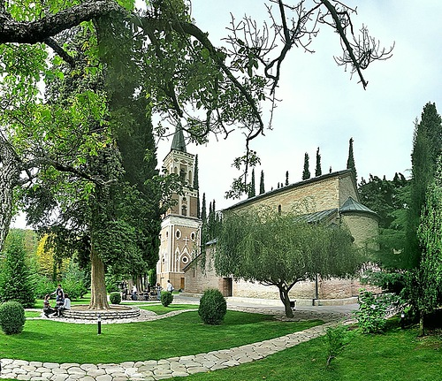Посещение древнейшей столицы Кахетии - Греми. Греми-Это самое известное место в районе и, отчасти, во всей Кахетии. В узком смысле это замок и храм. Оба построены в 1563 году кахетинским царем Леваном, который здесь же и похоронен.
Рядом с храмом есть небольшой музей. Тут можно посмотреть на находки из Некреси - черепки, наконечники стрел и бронзовые топоры. От более поздней эпохи есть несколько старинных ружей.
Посещение Монастыря Некреси.
За рекой Алазани в Кахетии в предгорьях Кавказа затерялся монастырь Некреси. Некреси – это небольшой симпатичный монастырь высоко на горе над Алазанской равниной. Сейчас это только монастырь на горе, раньше тут (под горой) был целый город.
Возвращение в Тбилиси
Ночь в Гостинице.
8 день
Завтрак .
Выселение из номеров.
Трансфер в аэропорт Тбилиси.

Стоимость тура на автомобилях :ЦЕНА ЗА ТУР -АВТО
- Mercedes S220 (2 человека + гид) =2350$
- MercedesVito (3-6 человека +гид)=2650$
- MercedesSprinter (7-15 человек + гид)=3100$
- Autobus IZUSU (16-25 человек + гид)=3550$
- Autobus SETRA (26-45 человек + гид)=4150$

В стоимость тура входит:
Экскурсии по программе.
Трансфер .
Обслуживание русскоязычного гида.

Суточная стоимость проживания:

Номер п/п | Наименование гостиницы | Стоимость за 1 человека в двухместном номере
1 | Гостиница «Sakartvelo» 3* | 40$
2 | Гостиница“AT Metro” 3* | 45$
3 | Гостиница “Kalasi” 3* | 55$
4 | Гостиница “Vere Palace” 4* | 65$

